附件1: 科技成果汇编内容及格式要求

成果名称
成果简介：（500字左右）

专利情况：(专利号与授权时间,是否维持有效,没有申请专利的此项可删除）

技术指标（或技术特点）：（300字左右）

应用范围：

投资概算：

推广潜力及前景分析：包括：预期推广规模，技术推广产生的预期效益分析（包括社会、生态、经济效益分析）。

转让方式与价格：

姓名: 联系电话: 电子信箱:
单位: 职务职称:

附件2:样本(供参考)
在线纸页质量检测系统
成果简介：
在线纸页质量检测系统采用先进的机器视觉与跟踪技术、图像处理技术、模式识别技术，能够准确地检出并识别高速运动中纸幅的缺陷，为造纸厂商提供了包括实时纸病检测、图象显示、报警、质量报告、纸病剔除、设备故障诊断等功能在内的成纸纸病全套解决方案。
系统主要由工业用高精度线阵扫描式CCD摄像机、可调节超高亮LED照明光源、高速旋转编码器、高性能图像处理计算机及后台数据分析与管理服务器构成，如下图所示。
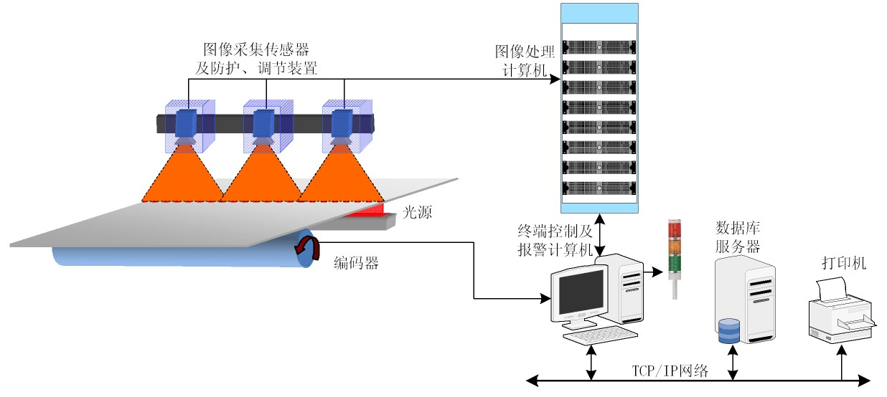
图1-1 检测系统结构示意图
高精度线阵扫描式CCD摄像机一般安装在造纸机的干部，在纸幅下部或上部适当高度安装超高亮LED照明光源。光线可透射纸张或是反射纸面，这取决于纸病的检测项目及成纸厚度。
摄象机CCD线阵对纸幅进行逐行扫描，通过高性能图像处理计算机生成实时的动态检测图象。每台相机机数据获取速度可达80M字节每秒，纸机纸病检测尺寸最小可达0.2毫米（取决于纸机速度和摄像头个数）。后台数据分析与管理服务器功能主要是对造纸生产线的在线检测的孔洞缺陷数据进行整理分析，形成高效的缺陷数据库，为以后对产品质量跟踪分析等作数据资料存档，并且实时监控造纸生产线运行情况，实时更新缺陷数据显示，当缺陷达到报警标准及时报警。
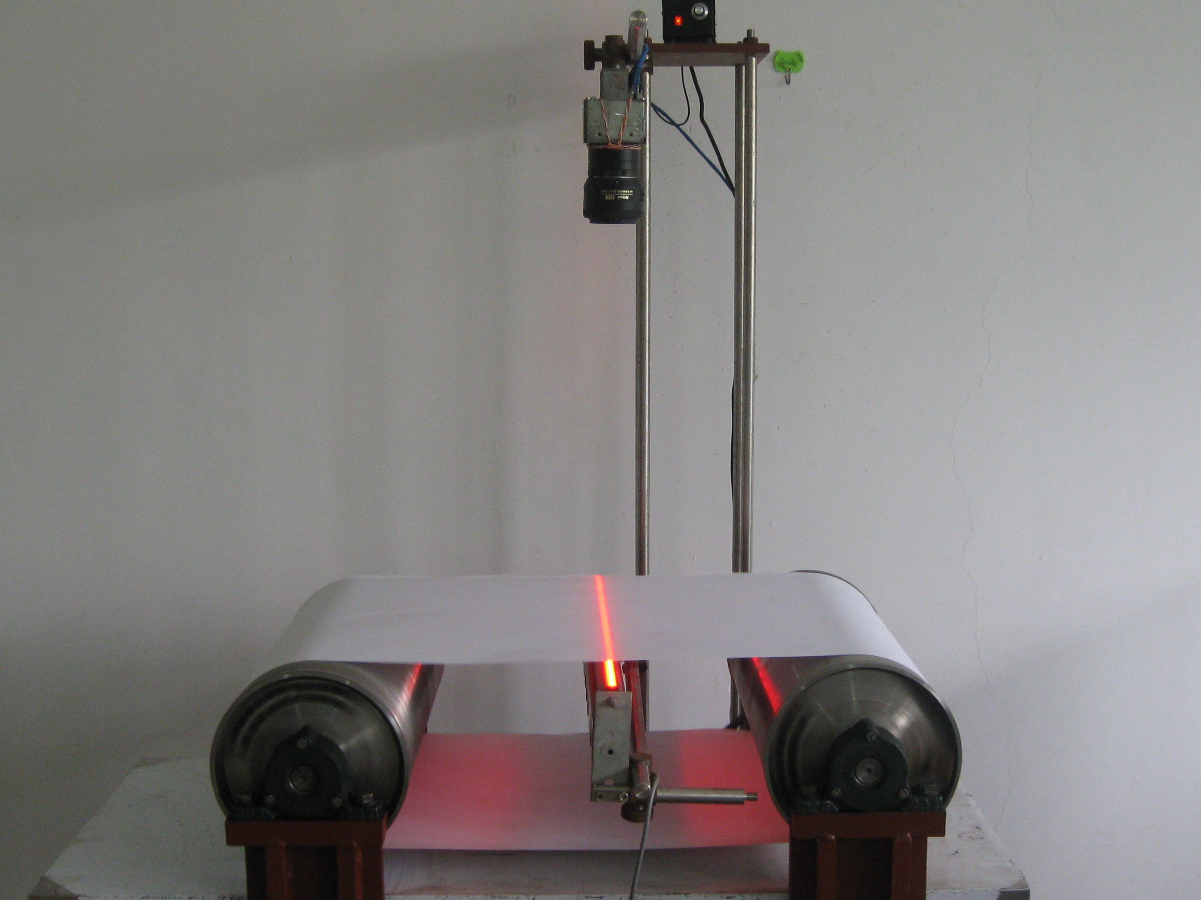
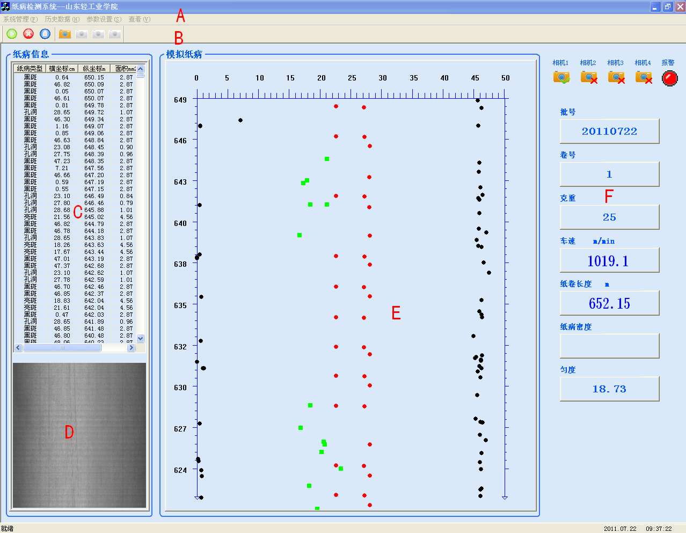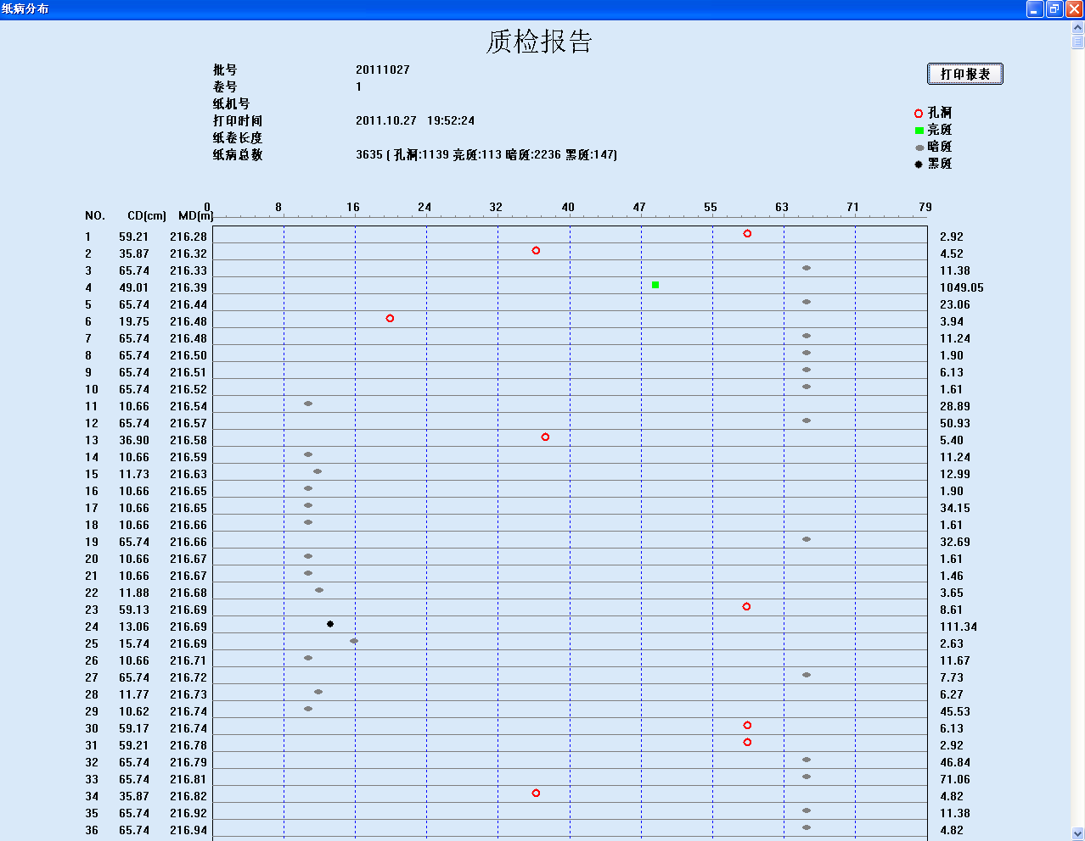

专利情况：
申请实用新型专利3项，目前获得授权1项。
实用新型专利:基于机器视觉的快速在线纸病检测系统, ZL201120006185.9, 授权时间 2011年10月, 有效
实用新型专利:一种在线纸病检测系统,201120361075.8
实用新型专利:宽幅面纸张表面缺陷在线检测系统,201120329861.6
技术指标（或技术特点）：
系统首先通过线阵式扫描CCD摄像机快速采集纸病图像并传输至计算机，再应用图像处理和模式识技术对纸病图像进行快速分析，从而实现对纸病的在线识别、定位和测量，纸病图像和检测结果可通过计算机屏幕动态显示。
车速：可达1000米/分钟
能检测出的纸病的最小尺寸：0.2mm
缺陷漏检率：≤0.5%
应用范围：
可应用于造纸自动化生产线的在线纸病检测。
投资概算：
视纸机型号、卷纸速度及检测精度不同投资在 万至 万不等。
推广潜力及前景分析：
山东省是全国的轻工业大省，大大小小的造纸企业非常多。该项目的技术与成果形成系列化产品后，可满足不同用户的需求，在山东省内乃至全国的造纸行业都具有非常广阔的应用前景。
开拓好市场年收益可达 万元。

姓名: 联系电话: 电子信箱:
单位: 职务职称:

